**Resume**

**Sistem Temu Kembali Informasi Publikasi Ilmiah Dosen Universitas Lampung dengan Menggunakan Vector Space Model (VSM) K-MEANS dan Latent Semantic Analysis (LSA)**

**latar belakang**

Universitas Lampung mempunyai sistem repositori yang berfungsi sebagai gudang data penelitian laporan pengabdian kepada masyarakat dan laporan akademik dosen lainnya saat ini repository lppm.unila.ac.id menampung 37242 koleksi dokumen akademik namun permasalahan berkaitan dengan repository Universitas Lampung ini adalah sulitnya mencari informasi bidang keahlian dosen baik tingkat universitas maupun fakultas.

**Tujuan**

Tujuan nya yaitu untuk mengembangkan Sistem Temu Kembali Informasi Publikasi Ilmiah Dosen Universitas Lampung dengan Menggunakan Vector Space Model (VSM) K-MEANS dan Latent Semantic Analysis (LSA)

Sistem temu kembali informasi yang akan dikembangkan digunakan untuk mengelompokkan topik penelitian dan kekuatan bidang penelitian baik tingkat universitas maupun fakultas

**metodologi yang mereka pakai yaitu:**

1. Pengumpulan data
2. Pemrosesan data
3. Pemodelan data
4. Evaluasi data
5. Distribusi system

**Hasil Klaster**

klasterisasi data penelitian ini menggunakan VSM dan K-MEANS. VSM digunakan untuk mengubah teks menjadi vektor sehingga dapat dikelompokkan sedangkan K-MEANS digunakan untuk proses klasterisasi nya .jumlah klaster yang didapatkan untuk tingkat universitas adalah 7 Cluster Sedangkan untuk jumlah klaster tingkat fakultas dapat dilihat pada tabel di bawah ini.

**Hasil Identifikasi**

topik diidentifikasi menggunakan lsa analisis relevansi topik dari hasil kelestarian menunjukkan tema penelitian yang paling sering dipublikasikan untuk tingkat universitas topik yang teridentifikasi adalah pertanian tanah pendidikan tanaman metodologi pembelajaran masyarakat dan wilayah Lampung untuk tingkat fakultas topik yang teridentifikasi dapat dilihat pada tabel di bawah ini :

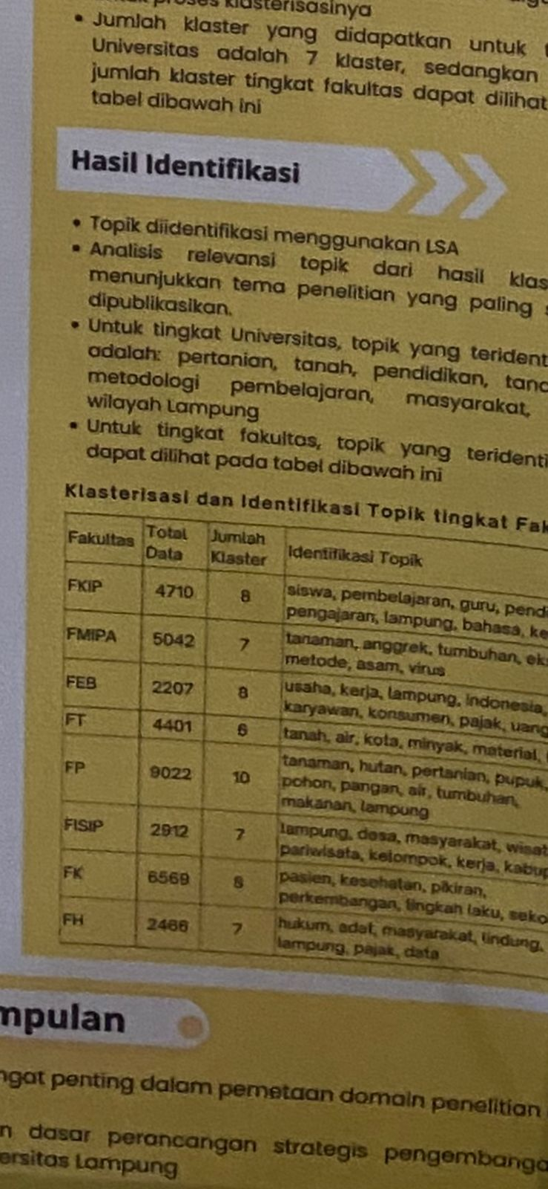

**Rancangan Bangunan Game Edukasi Bencana Alam Menggunakan Metode MDLC**

Articulate Storylice 3(Game Engine) Windows (Sistem Operasi) Stor UML (Permodelos UML (Unified Modeling Language) Balsamiq Mockups 33 (Pembuatan Desi Interface)

**The Information System for Medical Record**

UPT Puskesmas Palapa, salah satu puskesmas tertua di Bandarlampung, bermitra dengan tim Ilmu Komputer Unila untuk memodernisasi pencatatan medis pasien dengan menerapkan sistem pengelolaan informasi digital terintegrasi sejalan dengan Peraturan Pemerintah Nomor 46 Tahun 2014. Adapunmaanfaat dari penelitian ini adalah Memaksimalkan efisiensi obat yang manjur, mencatat penyimpanan data,Mendukung administrator dalam mengelola data pasien,Mendorong Puskesmas Palapa maju dengan memanfaatkan teknologi informasi.

**Machine learning untuk identifikasi tanaman obat**

Indonesia sebagai salah satu negara megabiodiversity

Tumbuhan Obat sebagai satu alternatif obat

Mangajarkan mesin untuk mengidentifikasi

Identifikasi multikelas

Berikutnya: membedakan objek yang sangat berbeda

Selanjutnya implementasikan di perangkat Seluler Research Team